Итоговое занятие
3 год обучения
19.05, 20.05
Выполнить эскиз пейзажа
Тема «Моя малая Родина»
Источник: http://www.artrecept.com/art/1871
Как правильно нарисовать пейзаж?

Воздушная перспектива
Воздушная перспектива обязательно присутствует в любом пейзаже. Что же являет собой воздушная перспектива? Если говорить просто и буквально, то правила воздушной перспективы говорят о том что:
Чем дальше какой-либо объект или предмет находится от наблюдателя, тем менее четко его видно. Следовательно, чем дальше от нас находится предмет, тем менее четко мы его изображаем.

Передний и задний план

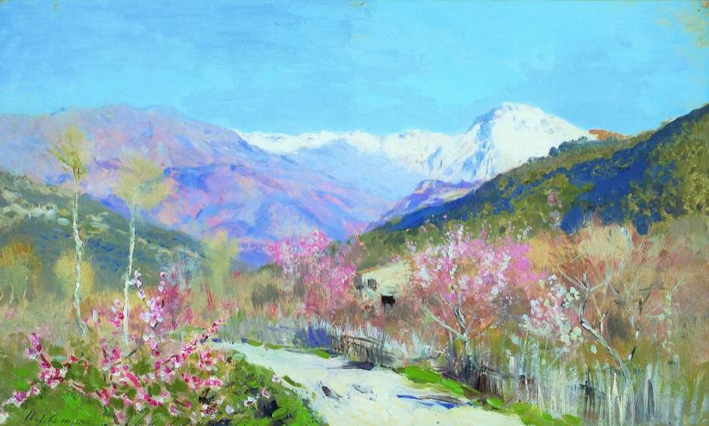
Пейзаж Левитана «Весна в Италии». На переднем плане можно различить цветы на ветках, доски деревянного забора, чем дальше от созерцателя — тем менее четкие формы и мазки.
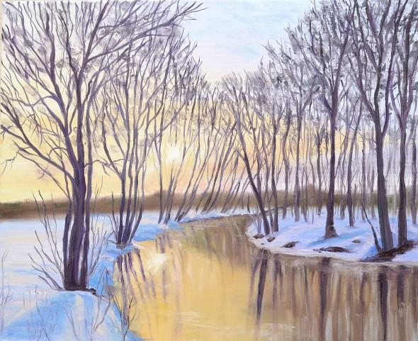
«Оттепель». Деревья на заднем плане и линии горизонта едва различимы. На переднем плане хорошо видны стволы и ветви и даже маленькие веточки.
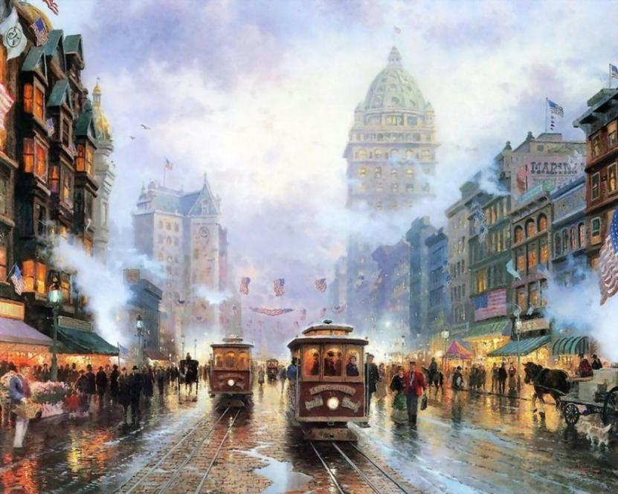
Картина Т. Кинкейда. На переднем плане можно различить даже надписи и выражения лиц людей, на заднем плане — еле различимы формы домов и окон.
На переднем плане можно вырисовывать все в деталях (кирпичи домов, узоры, текстуру дерева, цветы, неровности стволов деревьев, конструкции автомобилей….), используя насыщенные краски. Чем дальше вы уходите «вглубь» леса или города, тем мене четко изображайте или упускайте детали, используйте менее яркие краски, добавляйте легкую дымку.
Если в пейзаже держать все в 100% фокусе, зритель запутается и у него возникнет закономерный вопрос: «Что же в этой картине главное?». Человеческому глазу не свойственно одинаково четко видеть цветок вблизи и тот, что находится в от него в 20 шагах.
Воздушная перспектива делает работу более объемной, просторной, воздушной.

Цвет в воздушной перспективе
Второе правило воздушной перспективы раскрывает суть, почему же этот вид перспективы назвали «воздушной перспективой»?
Все на нашей планете окутано воздухом. Соответственно, чем дальше от нас предмет, тем больше воздуха на него налагается. Предмет, который находится вдали, для наблюдателя приобретает цвет воздушного пространства в котором он находится.

Примеры работ в воздушной перспективе
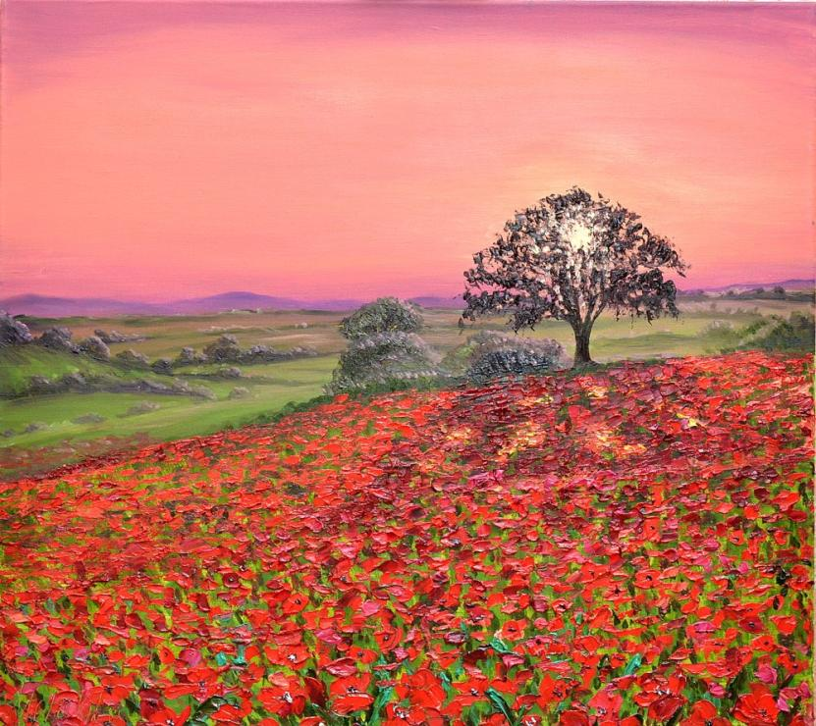
Пейзаж «Маковое поле». Кусты, холмы, поля вдали приобрели теплый розово-оранжевый оттенок закатного неба и солнца.
Пейзаж И.Левитана. Деревья и холмы вдали покрыты дымкой пасмурного сероватого неба.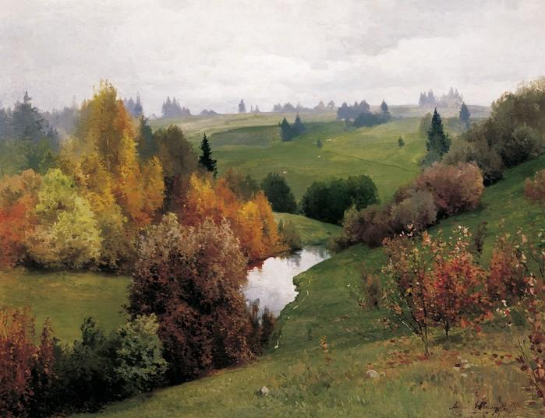
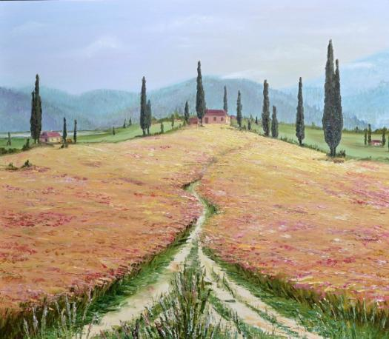

Пейзаж «Кипарисы в горах». Горы вдали кажутся голубыми.
Чем более сумрачно небо, тем больше его цвет и свет будет передаваться всему окружающему. Если вы рисуете туманное утро, дождевой или снежный пейзаж, тем больше дымки и невыразительности должно быть вдали. Смело «замыливайте» все что находится далеко от наблюдателя.
В дневном свете, схематически воздушную перспективу можно показать так:
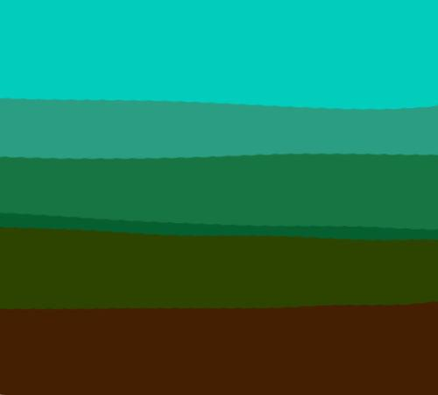
Схематическое изображение воздушной перспективы в дневном освещении. Это просто линии, но выглядят как пейзаж.
Правило воздушной перспективы: коричневый вдали становиться зеленым, зеленый отдаляясь теряет интенсивность и превращается синий или голубой.

Линейная перспектива
Линейна перспектива в сочетании с воздушной поможет создать еще более реалистичный пейзаж, правильную, легко и хорошо воспринимающуюся картинку.
Основное правило линейной перспективы: все параллельные лини в пейзаже сходятся в одной точке.

Схемы линейной перспективы
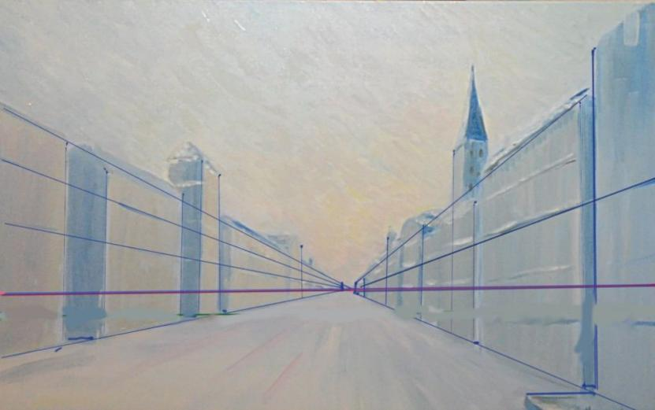
Линейная перспектива — все параллельные линии сходятся в одной точке. Начальный этап работы над городским пейзажем.
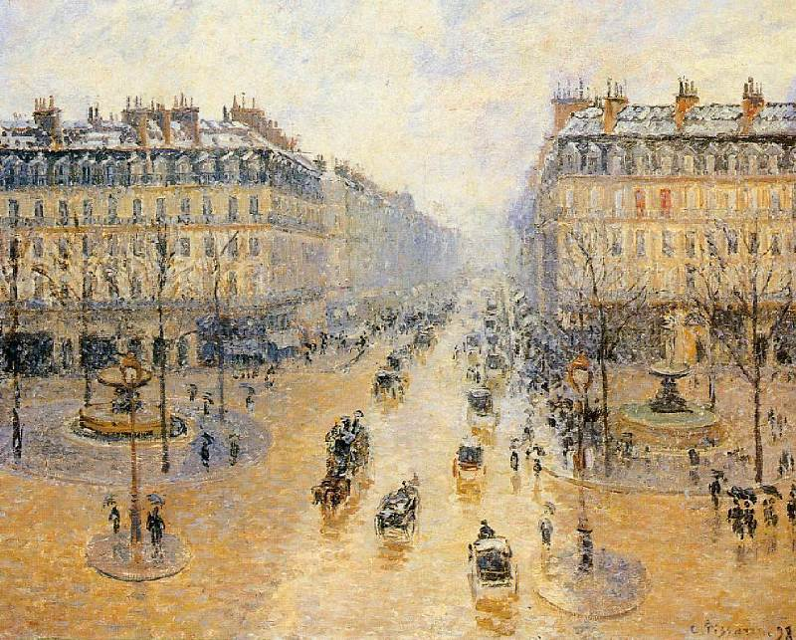
К. Писарро «Бульвар Монмартр в Париже». Параллельные линии домов и дороги уходят вдаль и сходятся в одной точке.
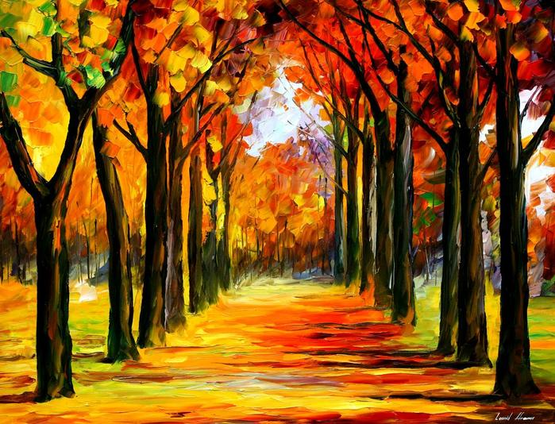
Осенняя аллея Л.Афремова. Отлично прослеживается линейная перспектива.
Когда рисуете ряд одинаковых деревьев, фонарей, столбцов, домов в линейной перспективе, все они визуально будут уменьшаться, уходя вдаль, в перспективу, и расстояние между этими объектами также будет сокращаться.

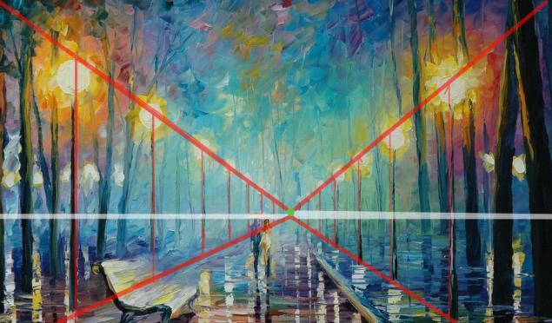
Белая линия — линия горизонта, зеленая точка в центре — точка схода, красные линии — обозначают высоту фонарей.

Перспектива и восприятие
Рисуя что-либо в линейной перспективе, вы должны знать и понимать, что взгляд вашего зрителя всегда будет следовать по аллее, дороге или тропинке и приходить в точку схода.
Сделайте дорогу по которой следует взгляд зрителя интересной, яркой разнообразной, не монотонной, не скучной. Или изобразите что-то наиболее важное, ключевое, интересное для созерцания там, где дорога сходится в одну точку.

Примеры картин
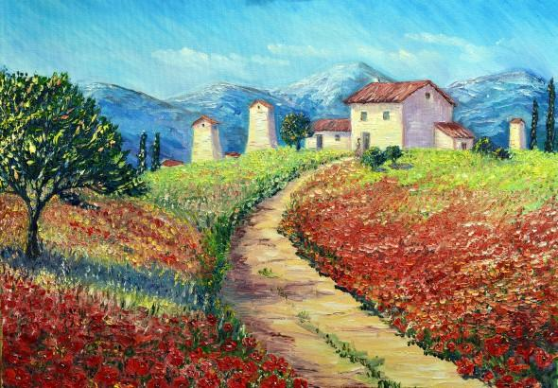
«Горы в цвету». Горная дорога ведет взгляд к домику вдали.

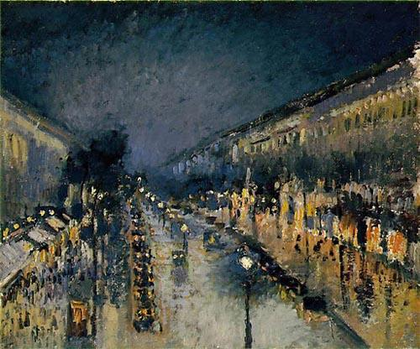
К. Писарро «Монмартр ночью». Взгляд идет по дороге и уходит вдаль, рассматривая по пути все мелочи: машины, дома, прохожих.

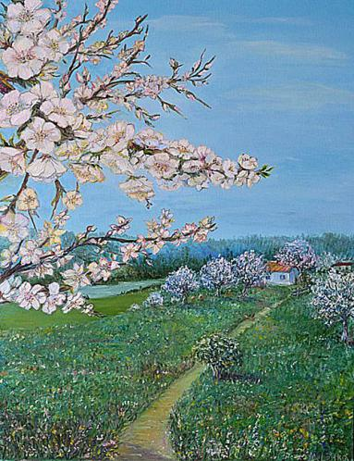
«Сады цветут». Наблюдатель смотрит с холма на тропинку ведущую к домикам вдали.
Подробности линейной перспективы и ее восприятия, читайте в уроке живописи «Городской пейзаж».
Знание и соблюдение этих нескольких очень простых правил в построении работы над пейзажем, поможет избежать грубых ошибок и создавать красивые гармоничные пейзажи, наполненные глубиной, простором и воздухом.

